бюджетное профессиональное образовательное учреждение Вологодской области
«Череповецкий лесомеханический техникум им. В.П. Чкалова»

Специальность 09.02.07 «Информационные системы и программирование»

ОТЧЕТ ПО ПРОИЗВОДСТВЕННОЙ ПРАКТИКЕ
ПП по ПМ.03 РЕВЬЮИРОВАНИЕ ПРОГРАММНЫХ МОДУЛЕЙ

Выполнил студент 3 курса группы ИС-____
____________________________________
подпись ____________________________
место практики __________________________________________________________________
наименование юридического лица, ФИО ИП

Период прохождения:
с «___» _______ 2024 г.
по «___» _______ 2024 г.

Руководитель практики от
предприятия
должность______________________
_______________________________
подпись________________________

МП
Руководитель практики от
техникума: Материкова А.А.
______________________________________
Оценка:_______________________________
«___» _______________________2024 года

г. Череповец
2024

Содержание
ВВЕДЕНИЕ 3
1 Общая характеристика предприятия 3
1.1 Организационная структура предприятия 3
1.2 Внутренний распорядок работы предприятия, охрана труда на предприятии 4
1.3 Должностные инструкции ИТ-специалистов предприятия 5
2 Ревьюирование программных продуктов 7
2.1 Ревьюирование программного кода в соответствии с технической документацией 7
2.2 Измерение характеристик компонент программного продукта 11
2.3 Исследование созданного программного кода с использованием специализированных программных средств 12
2.4 Сравнительный анализ программных продуктов и средств разработки 13
3 Выполненные задания 16
ЗАКЛЮЧЕНИЕ 18
СПИСОК ЛИТЕРАТУРЫ 19
ПРИЛОЖЕНИЯ 20

ВВЕДЕНИЕ

Общая характеристика предприятия
ООО "Малленом Системс" — российская компания, специализирующаяся на разработке и внедрении систем машинного зрения и видеоаналитики для промышленных и транспортных предприятий. Созданная в 2011 году на основе команды из Санкт-Петербургского политехнического университета, компания развивает решения на базе технологий искусственного интеллекта и машинного обучения, в том числе для анализа изображений и обработки данных в реальном времени​. Основные направления деятельности компании включают разработку систем контроля качества продукции, отслеживания и идентификации товаров, а также решения для промышленного и транспортного секторов. К примеру, для железнодорожной отрасли компания предлагает систему распознавания номеров вагонов, что способствует автоматизации учёта и контроля на станциях​Компания активно разрабатывает и адаптирует программные и аппаратные решения для различных отраслей, включая металлургию, фармацевтику и логистику. Она создала и внедрила систему ВИСКОНТ.Фарма, которая выполняет задачи сериализации и агрегации лекарственных средств для отслеживания их оборота. Эта система интегрируется с ERP-платформами и позволяет отслеживать продукцию по всему логистическому циклу, что особенно актуально в фармацевтической отрасли​. По структуре "Малленом Системс" включает отделы научных исследований и разработки, где трудится команда из более чем 80 специалистов, включая доктора и кандидатов наук.

Организационная структура предприятия
Организационная структура компании включает исследовательские и проектные отделы, которые работают над задачами в сфере машинного зрения и аналитики. В штате компании более 80 сотрудников, включая экспертов с учеными степенями, что позволяет ей успешно решать комплексные научно-технические задачи. Внутренняя структура также обеспечивает гибкость в управлении проектами для удовлетворения специфических потребностей клиентов в различных отраслях

Внутренний распорядок работы предприятия, охрана труда на предприятии
У предприятия есть 2 офиса
Ул. Металлургов 21Б
Офис работает:
Пн-Пт. с 8:00 до 20:00
Сб-Вс. с 10:00 до 17:00
Ул. Ленина 110Б
Офис работает:
Пн-Пт. с 8:00 до 18:00
Рабочий день
Полная ставка
Продолжительность рабочего времени составляет 40 часов в неделю
Два выходных дня –суббота и воскресенье
Неполная ставка
Продолжительность рабочего времени определяется долей ставки:
0,25 –10 часов в неделю
0,3 –12 часов в неделю
0,5 –20часов в неделю
Выходные такие же –суббота и воскресенье
В компании есть общепринятый режим работы для большинства
сотрудников, работающих на полную ставку:
рабочее время с 9.00 до 18.00
обед с 13.00 до 14.00
Два технологических перерыва по 20 минут в течение дня
Режим работы может быть установлен для работника индивидуально,
по согласованию с руководителем, но при условии отработки нормы
рабочего времени за неделю.

Должностные инструкции ИТ-специалистов предприятия
Основные должности в компании:
Инженер-программист
разработка приложений под ОС Windows;
интеграция с алгоритмами машинного обучения;
программирование UI;
реализация алгоритмов машинного зрения;
доработка существующих проектов;
оптимизация и рефакторинг.
Специалист по машинному обучению
дообучение / улучшение существующих нейросетей, используемых в production;
создание и обучение нейросетей;
анализ современных моделей на применимость их бизнес-задачам компании;
визуализация данных;
работа с датасетами.
Инженер
проработка и согласование технических заданий по проектам;
подбор оборудования и комплектующих, разработка спецификаций;
подготовка оборудования к инсталляции;
выполнение проектно-изыскательских работ;
выполнение пусконаладочных работ на объектах внедрения (служебные командировки);
обучение операционного персонала Заказчика;
техническая поддержка клиентов;
разработка технической документации
Специалист по тестированию ПО
ручное тестирование;
составление тестовых сценариев;
поддержка и расширение документации по продуктам проекта;
документирование и верификация дефектов, контроль исправления выявленных ошибок разработчиком;
взаимодействие с командой разработки и технической поддержки;
тестирование продуктов проекта;
актуализация документации по продуктам проекта.
Менеджер по продажам
Обработка входящих запросов от клиентов.
Ведение коммерческих переговоров с клиентами, консультирование о продуктах Малленом Системс для транспортной отрасли.
Подготовка ТКП (совместно с техническими специалистами), согласование конфигурации продукции под каждую задачу, подбор оборудования под проект.
Заключение договоров (совместно с юристом) и их сопровождение.
Контроль работы по отгрузке и доставке товаров покупателям по заключенным договорам, подготовка товара к отправке.
Контроль оплаты договоров клиентами.
Участие в торгах на поставку продукции Компании на торговых площадках
Ведение информационных баз клиентов и партнеров, документооборота.

Ревьюирование программных продуктов

Ревьюирование программного кода в соответствии с технической документацией
1. Диаграмма компонентов
Диаграмма компонентов показывает основные модули системы и их зависимости.
Описание компонентов:
- main.py: Главный модуль, запускает приложение.
- main_window.py: Определяет пользовательский интерфейс (GUI).
- image_processing.py: Предоставляет функции обработки изображений.
- file_utils.py: Реализует утилиты для работы с файлами.
- PyQt5: Внешняя библиотека для создания GUI.
- Pillow (PIL): Внешняя библиотека для обработки изображений.
Связи компонентов:
- main.py зависит от main_window.py.
- main_window.py зависит от image_processing.py и file_utils.py.
- image_processing.py использует Pillow.
- main_window.py зависит от PyQt5.
2. Диаграмма сценариев использования
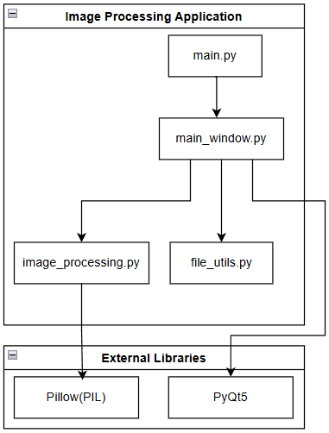Рисунок 1: Диаграмма компонентов
Показывает основные взаимодействия пользователя с системой.
Основные сценарии:
- Выбрать изображение:
  - Пользователь вводит путь или выбирает изображение через диалоговое окно.
  - Программа отображает изображение.
- Конвертация в градации серого:
  - Пользователь нажимает кнопку "Convert to Grayscale".
  - Программа вызывает функцию обработки изображения и отображает результат.
- Перемещение изображения:
  - Пользователь нажимает кнопку "Move Image".
  - Программа перемещает файл в указанную папку.
3. Диаграмма последовательности
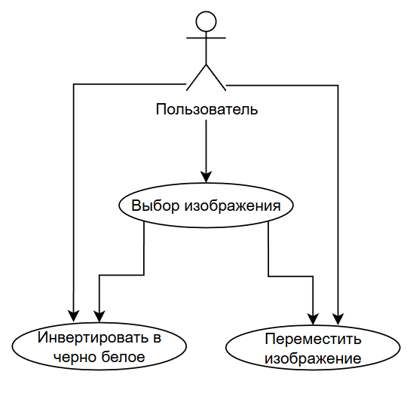Рисунок 2: Диаграмма сценариев использования
Отражает последовательность вызовов для сценария "Конвертация в градации серого":
- Пользователь нажимает кнопку "Convert to Grayscale".
- MainWindow.handle_grayscale():
  - Проверяет корректность пути.
  - Вызывает convert_to_grayscale(image_path).
- convert_to_grayscale():
  - Загружает изображение.
  - Конвертирует в градации серого.
  - Сохраняет новое изображение.
- MainWindow.display_image():
  - Отображает преобразованное изображение.
- Выводит сообщение об успешной операции.
4. Диаграмма деятельности
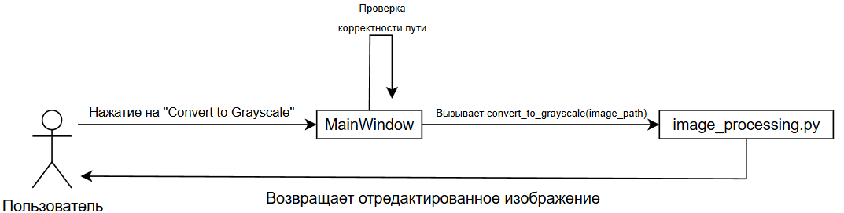Рисунок 3: Диаграмма последовательности
Показывает общий процесс для сценария "Перемещение изображения":
- Начало.
- Пользователь нажимает "Move Image".
- Открывается диалог выбора директории.
- Программа проверяет:
  - Выбран файл.
  - Директория указана.
- Если условия выполнены:
  - Перемещает файл.
  - Выводит сообщение об успешной операции.
- Если условия не выполнены:
  - Выводит предупреждение.
- Конец.
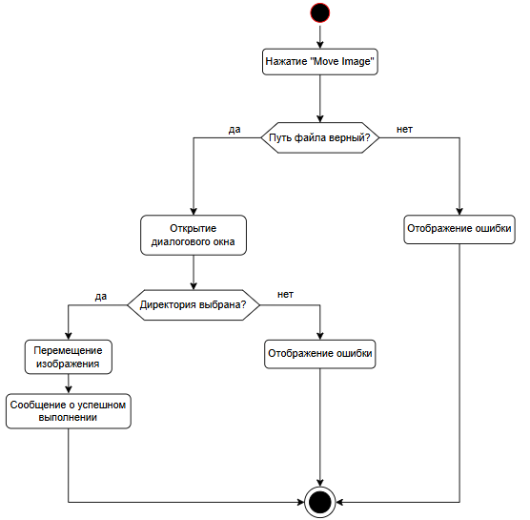Рисунок 4: Диаграмма деятельности

Измерение характеристик компонент программного продукта
Скоростные показатели программы:
GUI Initialization Time: 0.0061 seconds
Image Processing Time: 0.0032 seconds
File Moving Time: 0.0003 seconds
Total Time: 0.0097 seconds
Размеры программы:
file_utils.py — 195 байт
image_processing.py — 252 байта
main.py — 252 байта
main_window.py — 3,36 КБ

Исследование созданного программного кода с использованием специализированных программных средств
1. Статический анализ кода
Цель: Выявление ошибок, нарушение стандартов кодирования и возможных улучшений.
Инструменты:
- pylint: Проверка качества кода.
- flake8: Анализ стиля и синтаксиса.
- mypy: Проверка аннотаций типов.
2. Динамический анализ
Цель: Изучение производительности, использования памяти и обработки исключений.
Инструменты:
- memory_profiler: Анализ памяти.
- timeit: Измерение времени выполнения функций.
- pytest: Тестирование функциональности.
3. Визуализация структуры вызовов
Цель: Построить граф вызовов для анализа взаимодействия между модулями.
Инструмент:
- pycallgraph: Построение графов вызовов.

Сравнительный анализ программных продуктов и средств разработки
1. PyQt5 (GUI - main_window.py)
PyQt5 — это мощный фреймворк для создания графических интерфейсов.
Возможности:
- Широкий функционал: Поддерживает создание сложных интерфейсов с множеством виджетов (кнопки, текстовые поля, окна диалогов и т.д.).
- Кроссплатформенность: Работает на Windows, macOS и Linux.
- Поддержка стилей: Можно настраивать внешний вид интерфейса через CSS или встроенные темы.
- Интеграция с Python: Позволяет легко связывать интерфейс с логикой программы.
Недостатки:
- Сложность: Более громоздкий синтаксис по сравнению с другими GUI-библиотеками, такими как Tkinter.
- Зависимость от Qt: Большой объем библиотеки увеличивает размер программы.
- Лицензия: Для коммерческого использования требуется приобрести лицензию.
Альтернативы:
- Tkinter:
  - Простая встроенная библиотека Python.
  - Подходит для небольших проектов.
  - Менее мощная по сравнению с PyQt5.
- Kivy:
  - Подходит для кроссплатформенной разработки, включая мобильные устройства.
  - Имеет интуитивный дизайн, но меньше возможностей для сложных интерфейсов.
- PySide:
  - Аналог PyQt5 с лицензией LGPL (подходит для коммерческого использования).
2. Pillow (PIL) (Обработка изображений - image_processing.py)
Pillow — это мощная библиотека для работы с изображениями.
Возможности:
- Широкий спектр инструментов: Поддержка различных форматов изображений, возможность изменения размеров, применения фильтров, преобразования в градации серого и т.д.
- Простота использования: Легко интегрируется в проекты.
- Кроссплатформенность: Работает на всех популярных ОС.
Недостатки:
- Ограничения в обработке: Не подходит для высокопроизводительных задач по сравнению с библиотеками на C++ (например, OpenCV).
- Поддержка форматов: Хотя поддерживает многие форматы, для специализированных задач (например, DICOM) требуются дополнительные библиотеки.
Альтернативы:
- OpenCV:
  - Более производительная библиотека для обработки изображений и компьютерного зрения.
  - Подходит для сложных задач, таких как распознавание лиц или обработки видео.
- ImageIO:
  - Легковесная библиотека для чтения и записи изображений.
  - Подходит для базовой обработки.
3. Стандартная библиотека Python (Работа с файлами - file_utils.py)
Python предлагает мощные встроенные модули для работы с файлами и каталогами.
Возможности:
- Модули os и shutil: Позволяют работать с файловой системой, копировать, перемещать, удалять файлы и директории.
- Простота интеграции: Не требуют установки сторонних библиотек.
- Поддержка всех ОС.
Недостатки:
- Отсутствие высокоуровневых функций: Нет инструментов для работы с облачными хранилищами или специальными файловыми форматами.
- Неинтуитивный интерфейс: Работа с путями может быть сложной без дополнительных библиотек, таких как pathlib.
Альтернативы:
- pathlib (Python 3.4+):
  - Современный способ работы с путями файловой системы.
  - Интуитивно понятный и удобный синтаксис.
- watchdog:
  - Подходит для мониторинга изменений в файловой системе в реальном времени.
- HDFS/S3 SDKs:
  - Для работы с распределенными хранилищами данных (например, Hadoop или Amazon S3).

Выполненные задания
main.py
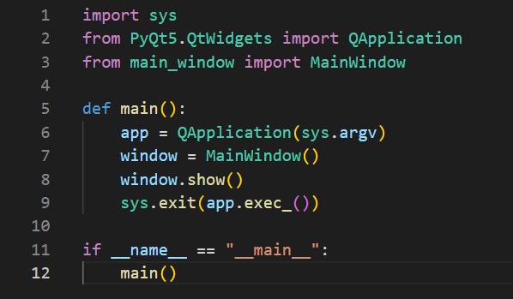Рисунок 5: Код модуля main.py
main_window.py
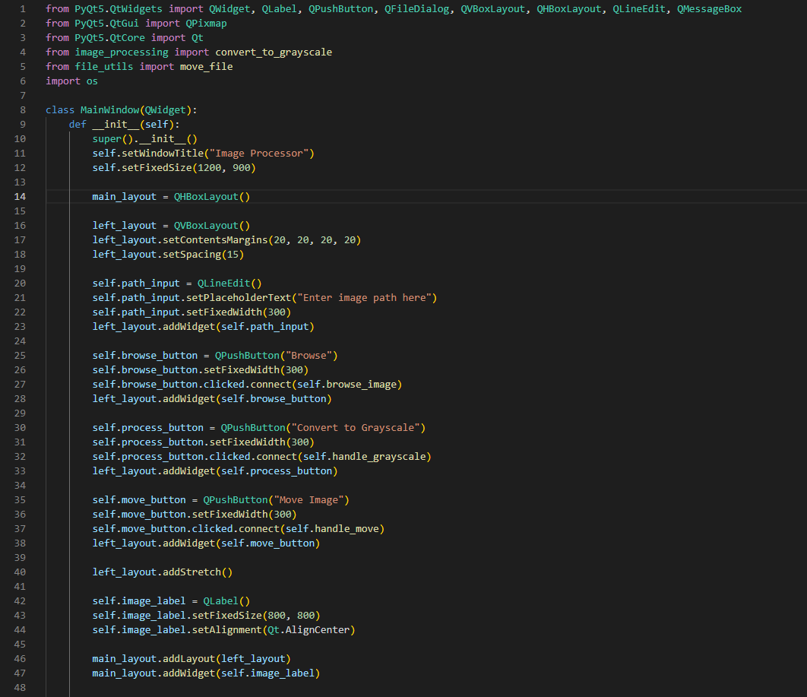Рисунок 6: Код модуля main_window.py
image_processing.py:
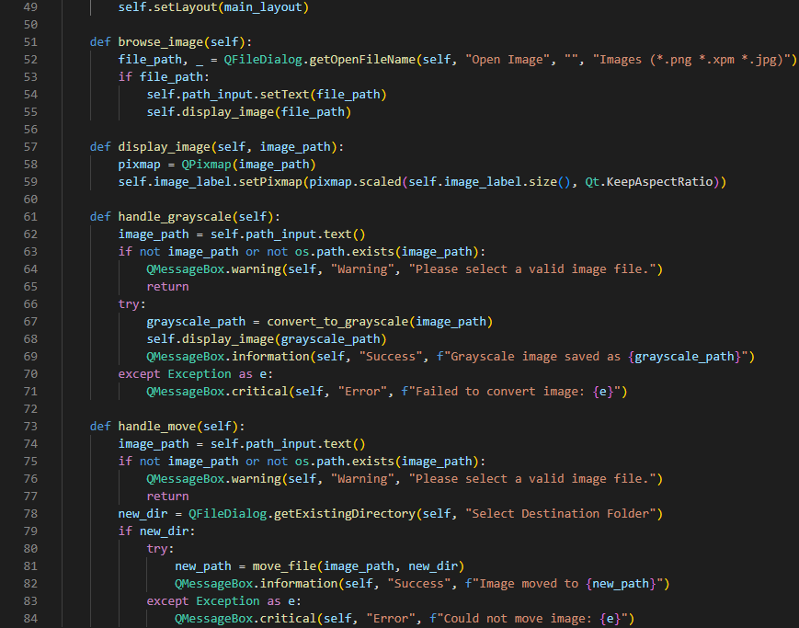Рисунок 7: Код модуля image_processing.py

ЗАКЛЮЧЕНИЕ
Практика в ООО "Малленом Системс" позволила мне улучшить навыки анализа и разработки программного обеспечения,
а также получить опыт работы с современными инструментами и библиотеками Python. Работа над проектом помогла
мне лучше понять процессы проектирования, тестирования и оптимизации программных продуктов.
В ходе производственной практики мной был проведен всесторонний анализ программных продуктов и их компонентов.
Работа включала ревьюирование кода, измерение характеристик производительности,
использование инструментов анализа и сравнительный обзор применяемых технологий.

СПИСОК ЛИТЕРАТУРЫ
UML - https://practicum.yandex.ru/blog/uml-diagrammy/
Пример измерения скорости используя Time -
https://www.geeksforgeeks.org/how-to-check-the-execution-time-of-python
Диаграммы - https://app.diagrams.net/
Работа с модулями Python - https://metanit.com/python/tutorial/2.10.php
Работа с библиотеками https://metanit.com/sharp/tutorial/3.46.php

ПРИЛОЖЕНИЯ
Вид программы:
Код тестировщика:
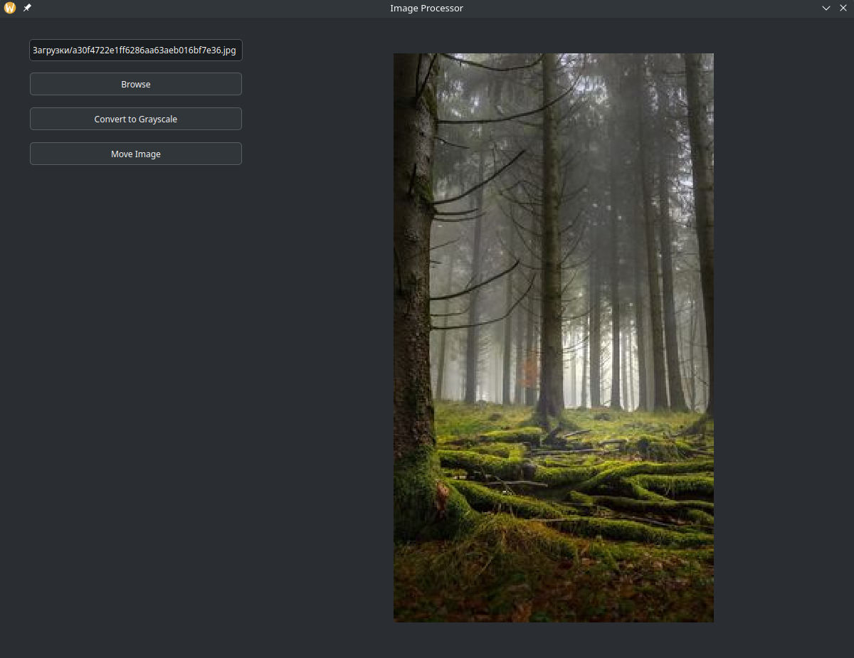Рисунок 8: Внешний вид программы
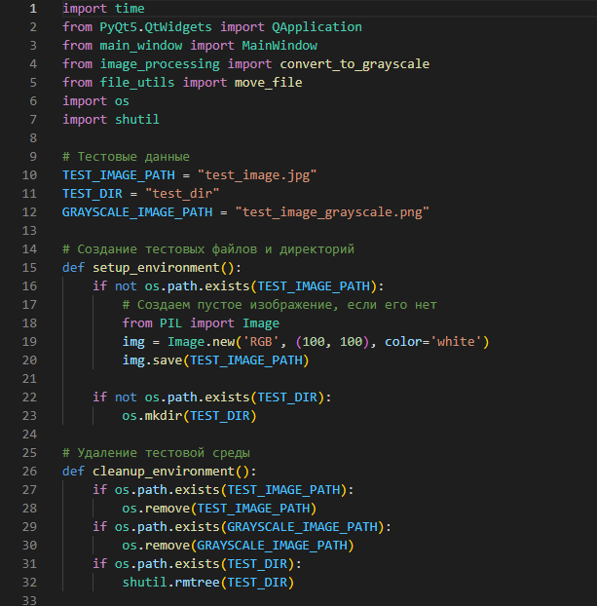
Рисунок 9: Код тестировщика

